聚光灯光源

聚光灯光源的特性

聚光灯光源和点光源类似，它也有光源位置和作用范围，区别是照亮范围是一个圆锥体，光源位置在圆锥体的锥顶处。我们已经在管线中支持了点光源，接下来支持聚光灯。

聚光角度

聚光灯有一个角度用来控制光锥的宽度，这个角度是从中间测量的，所以一个90度的角度看起来就像现在的一样。除此之外，还有一个单独的内角，控线光线以及何时开始衰减，URP和lightmapper通过在saturate之前对点积结果缩放和添加一些东西，然后对结果进行平方来做到这一点，公式如下：

saturate(da + b)2

​其中d是点积结果，a和b为：

a = 1 / ( cos(ri / 2) – cos(ro / 2) )

b = -cos(ro / 2) a

ri和ro是内角和外角弧度。

将上面的a和b带入公式可以得到：

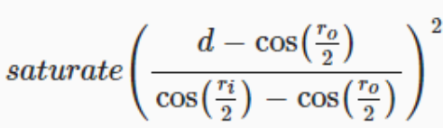

扩展LightEditor

using UnityEngine;  
using UnityEditor;  
[CanEditMultipleObjects]  
[CustomEditorForRenderPipeline(typeof(Light), typeof(CustomRenderPipelineAsset))]  
public class CustomLightEditor : LightEditor   
{

}

//重写灯光Inspector面板  
public override void OnInspectorGUI()  
{  
 base.OnInspectorGUI();  
 if (!settings.lightType.hasMultipleDifferentValues &&(LightType)settings.lightType.enumValueIndex == LightType.Spot)  
 {  
 settings.DrawInnerAndOuterSpotAngle();  
 settings.ApplyModifiedProperties();  
 }  
}